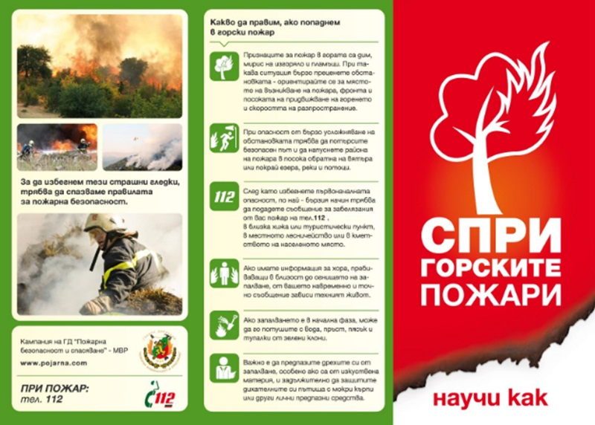
С настъпване на пролетно-летния сезон започва почистването на земеделските обработваеми земи, горските територии, имоти и сервитутни ивици. Човешката дейност и повишаването на дневните температури създават предпоставки за възникване и бързо разпространение на пожари сред природата.
В тази връзка Изпълнителна агенция по горите е активен партньор в стартиралите информационно-разяснителни кампании на Главна дирекция "Пожарна безопасност и защита на населението" към Министерство на вътрешните работи с цел минимизиране на риска от възникване на пожар в земеделските земи и горските територии. Целта на кампаниите е информацията да достигне до възможно повече хора и това да помогне за намаляване на броя на възникналите пожари вследствие човешката дейност и за опазване живота и здравето на населението чрез формиране на безопасно поведение.
Регионална дирекция по горите - Сливен призовава всички граждани да бъдат особено внимателни и да се въздържат от палене на огън сред природата, в т. ч. и в земеделски земи във връзка с високите рискове от възникване и разпространение на пожари през предстоящите летни месеци и с повишаване на дневните температури, както и за предприемане на адекватни действия при вече възникнали пожари.
За да опазим зеленото богатство на страната, стриктно трябва да спазваме правилата за пожарна безопасност:
Не е допустимо изхвърлянето на неизгасени кибритени клечки и фасове в горима и леснозапалима среда! Всички моторни превозни средства, които навлизат в горите, трябва да са технически изправни, с изпускателна уредба, недопускаща отделянето или изхвърлянето на искри.
Не трябва да се пали огън в гората, освен на специално обезопасените и обозначени за това места. (Преди да запалите огън, се уверете, че имате достатъчни количества вода или други подръчни средства за загасяването му при поява на вятър и при напускане на мястото. Подгответе си тупалки - /предварително/ от гума или /на място/от зелени клони, с които да действате в случай на пожар).

Не бива да се изхвърлят стъклени бутилки - дефекти по тях могат да имат ефекта на лупа, което да доведе до запалване на сухи треви и растителни остатъци.
Недопустимо е паленето на огън при наличие на силен вятър - той е в състояние да разнесе искри и горящи частици на големи разстояния, без да имате възможност за навременна и адекватна реакция.Разчистването на сухи клони и отпадъци в горски участъци трябва да става чрез извозването им на определените за това места. Забранено е унищожаването им на място чрез изгаряне! За недопускане на самозапалване прясното сено е необходимо да се складира на купи само след като изсъхне напълно.
За да се предотвратят пожари, предизвикани от късо съединение на далекопроводите, под тях трябва да се оформят просеки в горите, които да се поддържат свободни и чисти от суха растителност.
Абсолютно е забранено паленето на стърнищата. Собствениците на гори трябва да знаят, че са задължени да спазват и изпълняват всички лесоустройствени мероприятия, които са предвидени в нормативната уредба по отношение стопанисването на горите.

Какво да правим, ако попаднем в горски пожар
Ако забележите признаци на пожар в гората (дим, мирис на изгоряло и пламъци), е необходимо бързо да оцените обстановката - да се ориентирате за мястото на възникване на пожара, фронта и посоката на придвижване на горенето и скоростта на разпространение.
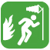При опасност от бързо усложняване на обстановката трябва да потърсите безопасен път да напуснете района на пожара в посока обратна на вятъра или покрай езера, реки и потоци.
След като избегнете първоначалната опасност, по най- бързия начин трябва да подадете съобщение за забелязания от вас пожар на тел. 112, в близка хижа или туристически пункт, в местното лесничейство или в кметството на населеното място.
Ако имате информация за хора, пребиваващи в близост до огнището на запалване, от вашето навременно и точно съобщение зависи техният живот.

Ако запалването е в начална фаза, може да го потушите с пръст, пясък и тупалки от зелени клони.
Важно е да предпазите дрехите си от запалване, особено ако са от изкуствена материя, и задължително да защитите дихателните си пътища с мокри кърпи или други лични предпазни средства.

Още информация за изискванията и правилата за пожарна безопасност, както и какво да правим, ако попаднем в горски пожар можете да намерите на:
- официалния сайт: https://www.mvr.bg/gdpbzn;
- информационния сайт на ГДПБЗН – МВР: https://pojarna.com/;
- facebook страницата на ГДПБЗН: https://www.facebook.com/RSPBZNSLIVEN/

